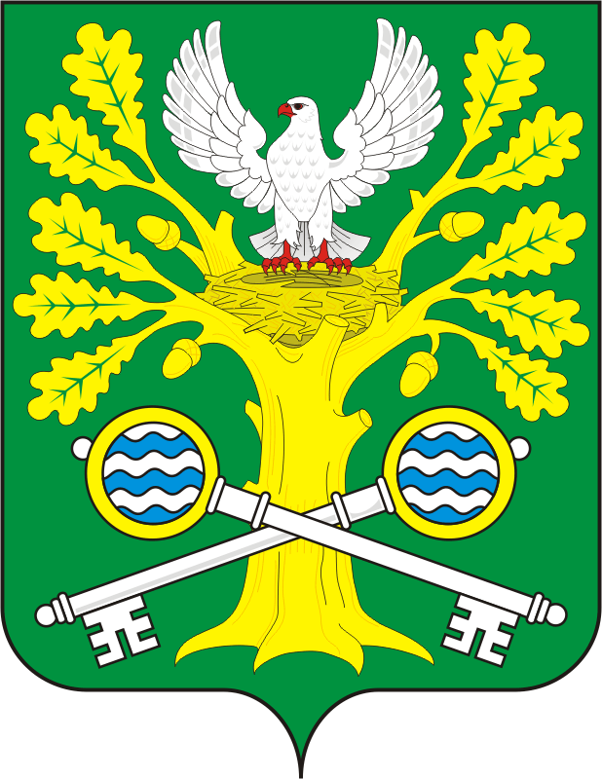
СОВЕТ ДЕПУТАТОВ муниципального образования СТАРОСОКУЛАКский сельсовет Саракташского района оренбургской области ЧЕТВЕРТЫЙ созыв
Р Е Ш Е Н И Е
Пятого заседания Совета депутатов
Старосокулакского сельсовета четвертого созыва
№ 19 с. Старый Сокулак 18 декабря 2020 года

О плане работы Совета депутатов
муниципального образования Старосокулакский сельсовет на 2021 год.

Заслушав и обсудив предложенный план работы

Совет депутатов муниципального образования Старосокулакский сельсовет

Р Е Ш И Л :

Утвердить план работы Совета депутатов муниципального образования Старосокулакский сельсовет на 2021 год (прилагается).

Председатель Совета депутатов Т.Н. Смирнова

Разослано: администрации района, прокурору района, депутатам.

Приложение
к решению Совета депутатов
муниципального образования
Старосокулакский сельсовет
от 18.12.2020 № 19

ПЛАН РАБОТЫ СОВЕТА ДЕПУТАТОВ
муниципального образования Старосокулакский сельсовет на 2021 год

№ пп | Наименование рассматриваемых вопросов |  | Ответственные | Срок рассмотрения
1 | 2 |  | 3 | 4
1.Рассмотреть вопросы на заседании Совета депутатов
1. | Об отчете главы муниципального образования Старосокулакский сельсовет за 2020 год. |  | Карчагина Т.А. | 1 квартал
2. | Об исполнении бюджета сельсовета за 2020 год. |  | Долинина Л.А. | 1 квартал
3. | Об исполнении бюджета муниципального образования Старосокулакский сельсовет за 1 квартал 2021 года. |  | Долинина Л.А. | 2  квартал
4. | О благоустройстве и санитарном состоянии села. |  | Карчагина Т.А. | 2 квартал
5. | О состоянии противопожарной безопасности на территории Старосокулакского сельсовета. |  | Постоянная комиссия | Весь период
6. | Об организации летнего труда и отдыха учащихся школы. |  | Гаврилина Н.А. | 2 квартал
7. | О подготовке объектов соцкультбыта к работе в зимних условиях. |  | Руководители учреждений | 3 квартал
8. | Об исполнении бюджета муниципального образования Старосокулакский сельсовет за 1 полугодие 2021 года. |  |  | 3 квартал
9. | О работе учреждений культуры на территории сельсовета |  | культработники | 3  квартал
10 | Об исполнении бюджета муниципального образования Старосокулакский сельсовет за 3 квартал 2021 года. |  | Долинина Л.А. | 4  квартал
11 | О ходе реализации Программы «Противодействия коррупции в муниципальном образовании Старосокулакский сельсовет» |  | Антикоррупционная комиссия | 4 квартал
12 | О проекте бюджета муниципального образования Старосокулакский сельсовет на 2022 год и плановый период 2023-2024 г. |  | Долинина Л.А. | 4 квартал
13 | О социально-экономическом развитии муниципального образования Старосокулакский сельсовета в 2021 году и прогнозе на 2022 год |  | Карчагина Т.А., постоянная комиссия | 4 квартал
14 | О бюджете муниципального образования Старосокулакский сельсовет на 2022 год и плановый период 2023-2024 г. |  | Долинина Л.А. | 4 квартал
15 | О плане работы Совета депутатов муниципального образования Старосокулакский сельсовет на 2022 год. |  | Кучерова А.Ю. | 4  квартал
2.Заседание постоянных комиссий
Комиссия по социальной политике |  |  |  |  |  |  |  |  | 1 квартал
1 | О санитарном состоянии населенных пунктов сельсовета |  |  | 2 квартал
2 | О готовности объектов соцкультбыта к работе в зимних условиях. |  |  | 3 квартал
3 | О ходе реализации Программы «Противодействия коррупции в муниципальном образовании Старосокулакский сельсовет » |  |  | 4 квартал
4 | О состоянии теплового режима в учреждениях социальной сферы. |  |  | 4 квартал
Комиссия по бюджетной, налоговой и финансовой политике

1 | Об исполнении бюджета муниципального образования Старосокулакский сельсовет по состоянию за 2021 год. |  |  | 1 квартал |  | 1 квартал
2 | О выполнении плана поступления налогов за 1 квартал |  |  | 2 квартал
3 | Об исполнении бюджета муниципального образования Старосокулакский сельсовет за 1 полугодие 2021 года. |  |  | 3квартал
4 | О проекте бюджета муниципального образования Старосокулакский сельсовет на 2022 год. |  |  | 4 квартал
5 | Об итогах работы комиссии |  |  | 4 квартал

